青书平台线上考试
考生注意事项与指南

一、考前准备
1.考生应于考试前登录青书学习平台核对个人信息，确保无误，如忘记密码请使用绑定手机号加验证码登陆，如手机更换号码，需要找老师或人工客服重置密码。
2.如使用手机考试，请下载青书学堂APP并清除缓存，避免影响考试正常进行和试卷保存提交。
3.考生如使用电脑考试，提前安装谷歌浏览器，QQ浏览器。
二、考试要求
1.请考生在网络稳定、安静环境下独立进行线上考试，自觉遵守考试要求，严禁作弊行为。
2.不得通过截屏、拍照等方式泄露考题内容，否则将追究相应责任。
3.如考试中发生页面意外关闭，机器卡死等意外情况，重新进入考试即可。
4.考试结束后，系统会对客观题自动评分。

三、考试流程（电脑端请查阅第3页）
使用手机或平板考试，在应用商城搜索“青书学堂”APP，并下载。
1.登录
输入账号（考生号）与密码（srzy考生号后四位）。
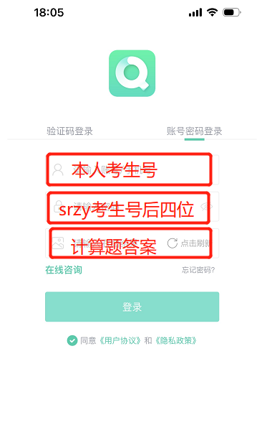

2.选择加试课程，进入考试
登陆后，点击下方的“学习”，点击加试课程进入，下拉找到课程考试，进入考试界面，点击考试即可进入考试。

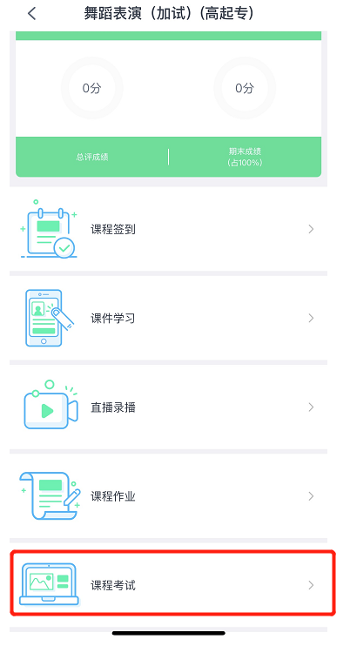

3.作答与交卷
按顺序做答，向左滑翻页下一题，向右滑动返回上一题。全部题目作答完毕后，点右上角的“答题卡按钮”，会出现所有题号，最下方有交卷按钮。

使用电脑考试：
1.进入青书学堂网页，使用账号密码进行登录登录。
打开电脑上的浏览器，推荐使用“QQ浏览器”“谷歌浏览器”
进入青书网站www.qingshuxuetang.com ，点击右上角点击“登录”，输入账号密码进行登录。
点击出现的校徽图片，进入学习界面（没有校徽请点击右上角的姓名）

2.进入“考试安排”，
选择在线期末考试，则进入期末考试。

3.考试作答交卷
按顺序做答，上下滑动翻页。
作答完成后，点击右下方的交卷按钮。
